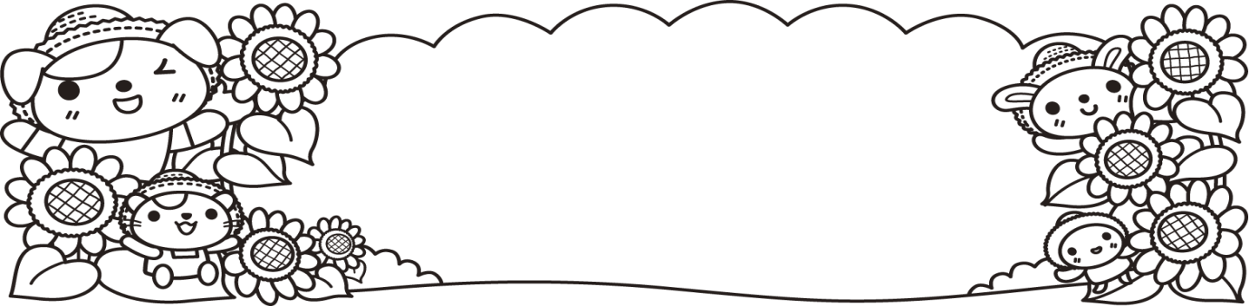
園のたより ２０２０年 ７・８月
学校法人 東京丸山学園 萩山まるやま保育園

梅雨の晴れ間や、雨上がりの散歩で、かたつむりや、葉っぱの上のきらきら光る水滴をみつけては大喜びの子どもたちです。保育利用の自粛期間が終了し、子どもたちの笑顔が戻ってまいりました。引き続き３密に気を付けながらも、子どもたちが遊びや園生活を楽しめるよう、工夫してまいります。

園では、今年度も植物、野菜、昆虫に興味が持てるような活動を行っています。５歳児は、クワガタやカブトムシの餌やりと「おくら、なす、きゅうり」の栽培、４歳児は、「あさがお、ひまわり」の花を育てています。小さな子どもたちも一緒に興味を持って虫かごをのぞいたり、プランターの周りでじっくり観察を楽しむ姿が見られます。これからの植物の成長をみんなで楽しみに見守りたいと思います。
＜乳児期から少しずつ培われることで育つ「幼児期の終わりまでに育ってほしい姿（１０の姿）」＞
「保育所保育指針」の「１０の姿」の中にも『自然との関わり
・生命尊重』という項目があります。園でも自然に触れて感動す
る体験や、命あるものを大切にする気持ちが持てようになるとい
うねらいをもって保育に取り入れています。
「１０の姿」は年長になり、いきなり育つものではありません。
乳児期から、様々な段階を踏んで成長した結果の姿です。ですか
ら、０・１・２歳児クラスも、保育士一人ひとりが１０の姿を念
頭に置き、ねらいや思いをもって、子どもたちと日々関わったり、
生活や活動に取り組むようにしています。 新型コロナウイルス
感染症の流行の影響はありますが、子どもたちの成長にとって、
季節の行事や友だちとの関わり、様々な経験はなくてはならない
ものですので、活動を取りやめるのではなく、しっかり検討し工
夫して、実施できるようにしてまいりたいと思います。

幼児期の終わりまでに育って
ほしい姿（１０の姿）
・健康な心と体
・自立心
・協同性
・道徳性・規範意識の芽生え
・社会生活との関わり
・思考力の芽生え
・自然との関わり・生命尊重
・数量や図形、標識や文字などへの関心・感覚
・言葉による伝え合い
・豊かな感性と表現

＝７・８月の行事予定＝

【７月】 ２日（月） 歯科検診
７日（火） 七夕の日
１６日（木） 交通安全教室
避難訓練
２１日（火） 誕生会
0歳児健康診断
２９日（水） 夏祭り
【８月】 ５日（水） 避難訓練
２６日（水） 誕生会

★園内の行事は、密にならないよう配慮しながら行います。
★月の中旬に身体測定を行います。
★７月、８月の長期お休みのご予定がある方は、事前に職員にお知らせください。

≪水遊び・プール遊びについて≫
今年度の水遊びは、密な環境にならないよう環境対策を考えながら行います。詳細は後日お手紙で確認ください。
（水遊び期間）：７月８日（水）～９月３日(木)
（内容）０歳児：沐浴、水遊び １歳児～４歳児：水遊び
５歳児：プール遊び（年長児のみ水着着用です）

＝お知らせとお願い＝
- 《早寝・早起き・朝ごはん》の習慣づけをして、夏風邪・夏バテを予防しましょう。
- 園医による歯科検診を７月２日（木）全園児対象に行いました。園ではコロナ感染症予防のため、歯磨きを行っておりませんがご家庭では、食後のうがいや仕上げ磨き等を引き続きお願いします。
- ３・４・５歳児対象の副食費ですが、４月、５月、６月分は日割り計算した額で徴収させていただきます。なお、昨年度３月分についても日割り計算となり、返金を行います。準備が整い次第、お知らせいたします。
- 一年を通じて保育園、各担任への贈答品等につきましては、お気持ちのみいただき、お断りをさせていただいておりますのでご了承ください。
- 毎月の土曜日保育、延長保育・特別延長保育を利用するご家庭は、所定の用紙を事務室から受け取り利用月の２０日までに申し込みをお願いします。日常とは違う環境となりますので、お子さんの体調に負担がかからないようにご利用をお願します。
れもんぐみ（２歳児）保育計画

今月のねらいと活動

☆夏ならではの遊びや水遊びを友だちと一緒に楽しみましょう。
・水遊びのルールを知りながら、水に触れる心地よさを感じましょう。
・氷絵具を通して、氷の冷たさや色の変化を楽しみましょう。
☆製作を通して夏野菜を知り、興味を持ちましょう。
・夏野菜スタンプをし、触った感触やスタンプの模様を楽しみましょう。

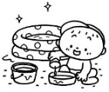

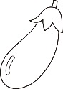
・なつのおとずれ
・ばけばけばけたくん おまつりの巻
・
・

えほん

食 育
「みて！みて！お野菜食べられるよ！」と言って、張り切る子が増えています。食事中の援助も「お手伝いしましょうか？」と聞くと「自分で食べる」と最後まで自分でやりたいという気持ちがめばえてきています。来月は製作で夏野菜に触れて、色や形、匂いなどに興味を持っていきたいと思います。

『 どんどん広がる遊び 』
見立て遊びが上手になった子どもたちは、ごっこ遊びの中で動物やお母さんなどになりきりイメージを膨らませて遊んでいます。お人形の赤ちゃんや動物のぬいぐるみのお母さん役になって「みんなご飯よ！」と、友だちを誘う声掛けや、「赤ちゃん今、お熱が出ているの」と人形を看病する姿がみられます。しばらくすると、遊びが発展して「病院はここです。」とお医者さんになる子や「次の方どうぞー！」と看護師役をする子など、とても楽しい様子です。「何をしているのだろう？」と様子を見ていた子も今では友だちの姿を見ながら真似っこをして参加できるようになり仲良しの輪が広がっています。遊びを通して少しずつ友だちとの関り方や言葉のやりとりが豊かになる子どもたちを引き続き見守っていきたいと思います。
今月は水遊びや、氷絵具を使ったお絵描きなど、夏の暑さを乗り越えられるような涼しい遊びをしていきたいとおもいます。
♪８月の歌♪
・アイスクリームの歌
・かもめの水兵さん
・花火
♪７月の歌♪
・うみ
・水あそび
・きらきらほし

